Муниципальный этап всероссийской олимпиады школьников по мировой художественной культуре
11 класс
Шифр__________

Первый тур
Задание 1.1.
Перед Вами портреты одного художника, написанные в разное время. Запишите его имя, если узнали.
_________________________________________

Автопортрет .1921 Автопортрет с рафаэлевской шеей 1920-21

Больной мальчик Мягкий автопортрет с жареным салом
(Автопортрет в Кадакесе)
1922 1941
Автопортрет в образе Джоконды Автопортрет

Приведены несколько афоризмов этого человека.
Выберите и подчеркните один из них.

– У меня был девиз: главное – пусть обо мне говорят. На худой конец, пусть говорят хорошо.

– Находиться в центре внимания всего мира сложно даже более получаса. Мне же удавалось это делать на протяжении двадцати лет, ежедневно.

– Идеи создают, чтобы их копировали. А у меня целый ворох идей. И я предпочитаю, чтобы их крали, ведь это избавляет меня от необходимости реализовывать эти идеи самому.

– Сюрреализм – не партия, не ярлык, а единственное в своем роде состояние духа, не скованное ни лозунгами, ни моралью. Сюрреализм – полная свобода человеческого существа и право его грезить. Я не сюрреалист, я – сюрреализм.

1. Какому из образов на портрете Вы предоставите право произнести выбранную Вами фразу. Поясните ответ.
2. Составьте диалог между двумя выбранными автопортретами, начиная его (или заканчивая) выбранной фразой.

Задание 1.2.
Что или кто является лишним в ряду? Лишнее слово подчеркните.
1. Дольмен, кромлех, мастаба, менгир.
2. Драма, карикатура, комедия, трагедия.
3. Лувр, Колизей, Эрмитаж, Третьяковская галерея.
4. Арка, база, каннелюры, капитель.
5. Дорический, коринфский, ионический, спартанский

Второй тур
Задание 2.1.
Для организаторов: рекомендуется к прослушиванию «Шутка» из «Французской сюиты» № 2, h - moll И.С. Баха в исполнении ансамбля Swingle Singers и в оригинальном исполнении.

1. Послушайте два музыкальных произведения.
2. Укажите автора и название музыкального произведения.
3. Что общего и в чем разница между ними?
4. Какое исполнение, на Ваш взгляд, более современно и почему?
5. Что на Ваш взгляд в музыке оригинала привлекает внимание современных музыкантов и слушателей?
6. Какое исполнение ближе Вам? Объясните, почему.

Задание 2.2.Определите архитектурный стиль (эпоху) представленных сооружений и подпишите его в нижней строке:

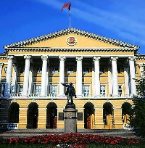 | 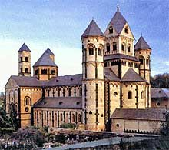 | 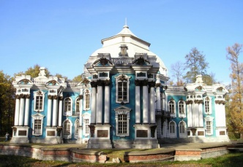 | 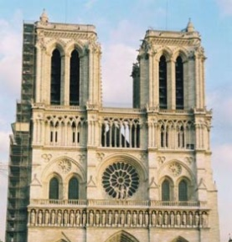 | 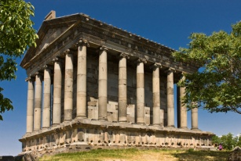

Дайте краткую характеристику каждого стиля. По каким признакам вы его определили?

Третий тур
Рассмотрите предложенные произведения искусства.
1. Определите их жанр, кратко опишите увиденное.
2. К какому типу культуры (восточному или западному), по Вашему мнению, относятся данные произведения. По каким признакам и деталям Вы это определили. (Страна, эпоха, выразительные средства, другое).
3. Что, на Ваш взгляд, интересует создателя каждого из представленных произведений?
4. Чем, по Вашему мнению, отличается картина мира, представленная художниками?

Четвёртый тур
Задание 4.1.
Прочитайте предложенные искусствоведческие тексты.
1. Отберите тексты, описывающие явления, относящиеся к одной художественно-исторической эпохе (или стилю) и назовите её (его).
2. Если у Вас остались «лишние» тексты, объясните, чем описываемые в них явления отличаются от тех, что составляют группу.
3. В текстах, описывающих явления одной художественно-исторической эпохи, подчеркните слова, определившие Ваш выбор.
4. Выберите из текстов, составивших группу тот, в котором, на Ваш взгляд, наиболее ярко отражены черты эпохи или стиля. Аргументируйте свой ответ.

I. «Ядром внутренних помещений является холл, отделенный от вестибюля тонкой стеной с цветным витражом, изображающим южный пейзаж с холмом и деревьями с плоскими кронами. Смысловым и композиционным центром холла сделана спираль лестницы на второй этаж, пластичные «текучие» перила которой, собранные из массивных полированных натуральных мраморных панелей сложного рисунка, изображают пенные гребешки взметнувшейся морской волны, на гребень которой вынесло «медузу» – чудесный бронзовый светильник, отделанный фигурным стеклом… Фигурный всплеск волны у нижней ступени лестницы – воплощенный в камне миг вечного движения моря – по силуэту немного напоминает женскую фигуру в струящемся, облегающем стан платье…»

II. «Сидит у стола кошка в дамском платье; ее мордочка в виде круглой тарелки, в каком-то рогатом головном уборе; тощие лапы в дамских рукавах протянуты к столу, но она сама смотрит в сторону, словно поставленные перед нею блюда не по вкусу, а ей надо стащить что-нибудь другое на стороне; талия ее, весь склад и фигура – кошачьи, …» Трансформируя очертания женской фигуры и предметов, подчиняя их единому ритму, художник уподобляет модель некоему экзотическому растению, увенчанному гигантским цветком-шляпой, и превращает ее в часть орнаментального узора. Полотно строится на игре пространства и линии. Постепенно нарастающий снизу и слева направо ритм белых и голубых плоскостей организует диагональное движение в глубину. Его динамику поддерживают волнистые края скатерти, пересекающиеся со шлейфом платья, а затем с изгибами женской фигуры. В то же время вертикаль силуэта останавливает это движение: овальный шлейф на лилово-синем полу, коричнево-черные силуэты «змеящихся» рук на белом столе и, наконец, шляпа на голубовато-сером фоне стены спроецированы в одной плоскости. Текучие мазки широкими потоками ложатся на холст, обобщая и уплощая форму до аппликативного пятна».

III. «Специально для Дома архитектор придумал особую технологию строительства, основанную на специфике возведения железнодорожных вокзалов, только вместо металлических опор он использовал железобетонные колонны. Других несущих конструкций в доме нет, благодаря чему удалось добиться мобильности внутреннего пространства: перегородки можно переносить в любое место по своему усмотрению, что позволяет свободно менять границы комнат».
С внешней стороны Дом имеет волнистый фасад с ярко выраженным поэтажным делением (отсюда эффект «слоеного пирога»). В плане он имеет сильно сглаженную прямоугольную форму, которая едва угадывается за мягкими изгибами. А вот внутренние линии – ломаные, криволинейные. Так автору удалось добиться выразительности, основанной на контрасте внешнего и внутреннего. Подчеркивают и дополняют необычную форму фасада сложные кованые решетки балконов.
Поднявшись на крышу Дома, любой посетитель будет в очередной раз поражен неисчерпаемой фантазией архитектора. Как и все строение, крыша имеет извилистую форму. На ней созданы ступенчатые террасы, с которых можно любоваться прекрасными видами города. А вообще, она напоминает парк, где каждое место – достопримечательность. Ступеньки, изгибы, окошки и проемы, каменные скульптуры, под которые замаскированы дымоходы, – все это вызывает неизбывный интерес и восторг».

IV. «Призывая своих слушателей к вниманию, он протягивает вперед правую руку — жест, который станет традиционным и будет многократно повторен … Особенно интересно лицо; утрата инкрустированных глаз лишила его известной доли выразительности. Тем не менее, это портретное изображение конкретного человека, не очень значительного, некрасивого. Голова слегка приподнята, он как бы приготовился начать свою речь. Округлое лицо с полными щеками прорезано морщинами; глубокие складки залегли по сторонам носа, неправильной формы, рот слегка приоткрыт. Небрежно перекинутая через плечо тога, спадающая складками, обрисовывает его начавшую полнеть фигуру. В ней также нет ничего торжественного, величавого. В этой скульптуре нет элементов идеализации образа… Прозаическая точность воспроизведения натуры …проявляется здесь впервые с такой откровенностью и ясностью».

V. «В совершенном произведении все упорядочено и расставлено по местам, в нем нет места анархии и дикому разгулу фантазии – оно пленяет ухо правильностью «пропорций», симметричным расположением частей, логичным и понятным ходом событий. Музыка чрезвычайно театральна, мелодии композиторов в музыке, предназначенной для инструментов, напоминают человеческую речь, интонации и жесты актеров. Разделение произведения на крупные разделы – части, в каждой из которых происходит много музыкальных «событий». В музыке подразумевается сюжет, некое действие, которое развертывается пред слушателем…».

Задание 4.2.
Соотнесите древнегреческие скульптуры и их авторов:

1. Агесандр.
2. Мирон.
3. Поликлет.
4. Фидий.

А) 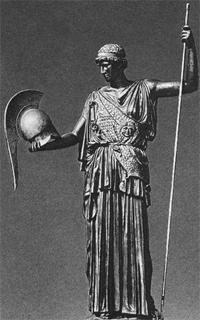 Б) 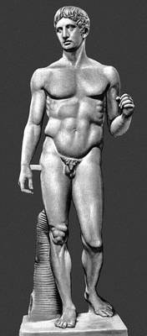 В) 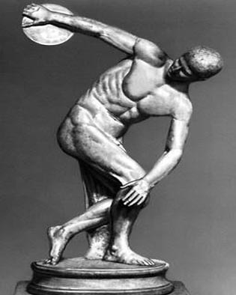

Г) 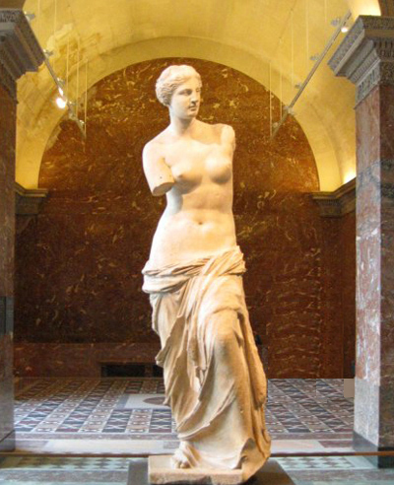 Д) 